「平和を築く国際協力とは？」③　ワークシート３

**現地で活動する人々**

**ワーク１　A・B・Cの各資料を読み取ろう。**

**ワーク２　各資料の内容をA・B・Cの順番で共有しよう。**

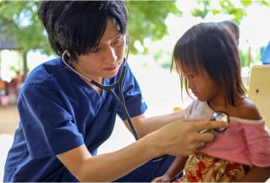

**資料Ａ**

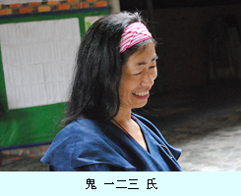

**資料B**

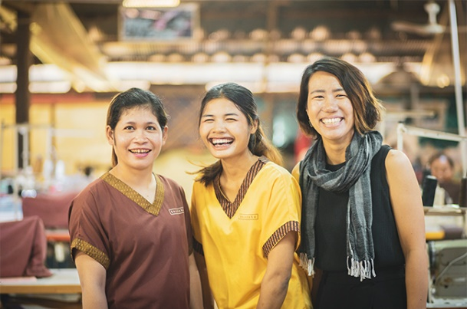

**資料C**

**ワーク３　第１時で作成したマインドマップを見直し、次の3点をグループで話し合おう。**

1. **改めて、社会を良くするためには、SDGｓのどの目標の達成に取り組む必要があると思いますか？マインドマップから再度選んだ目標に赤ペンで〇をつけよう。**
2. **資料A～Ｃから、国際協力をするうえでどんなことが大切だと思いますか？**
3. **授業を通じて、どんな変化や気付きがありましたか？**

**ワーク４　他のグループの発表を聞いて、気付いたこと、勉強になったことなどがあればメモしよう。**

年　　組　　番　名前